**PRÁCTICA**

Alta de usuarios y grupo en “usuarios y equipos de adds”, creación y publicación de recurso compartido, conexi n de cliente al dominio y búsqueda de los recursos publicados

**1. Debes crear 2 grupos de usuarios en el dominio de tipo global, con el nombre profes y alumnos, y ubicados en la Unidad Organizativa “prueba”.**

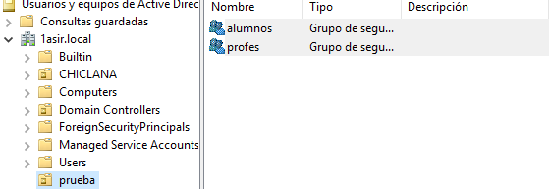

**2. Dentro de cada grupo, incluye 2 usuarios:**

alu1 y alu2

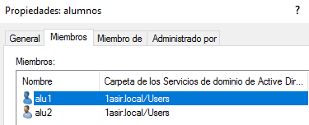

profe1 y profe2

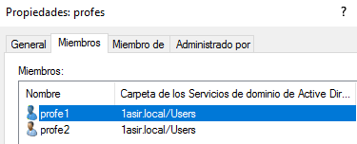

**3. Conecta tu cliente Windows 7 al dominio.**

Para conectar windows 7 al server, necesitaremos entrar en las propiedades del equipo, en cambiar configuración volveremos a pulsar en cambiar. Una vez allí usaremos el dominio de nuestra máquina servidora (1asir.local) → pulsamos en OK y deberíamos ver esto:

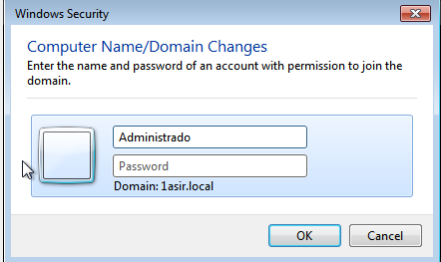

Es muy importante que para ver esto necesitamos quitar el cortafuegos, aplicar el dns del servidor y comprobar que las máquinas hacen ping entre ellas

**4. Inicia sesión con usuario alu1 y visualiza las propiedades de los equipos. ¿Qué nombre de equipo tienes a nivel de dominio?¿Cierra sesión?**

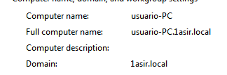

Si puedo cerrar sesión con este usuario, solo deberemos aplicar la contraseña para volver a entrar con este usuario

**5. En el servidor en la aplicación “Usuarios y equipos de AD”, accede al contenedor computers, que visualizas?¿Muestra esta pantalla y las propiedades del nuevo objeto equipo que se ha creado?**

Entrando en Usuarios y Equipos de AD podremos comprobar que en el apartado de Computers ya podemos ver el nuevo equipo, al cual podemos acceder a sus propiedades

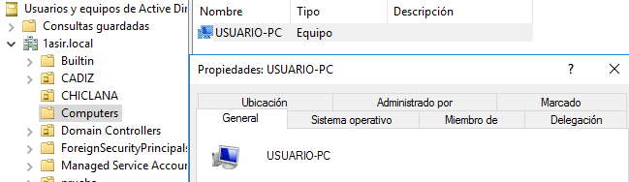

**6. Crea en el servidor un recurso compartido llamado “almacén” y compartelo para los grupos:**

Primero deberemos crear la carpeta compartida, para ello nos situamos en el escritorio y creamos una carpeta llamada “almacén”. Una vez creada desde Propiedades → Compartir → Uso compartido avanzado → Compartir esta carpeta

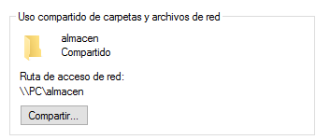

**alumnos: permiso lectura**

**profes: permiso escritura**

**administradores: control total**

Para aplicar los permisos deberemos entrar en Compartir carpeta → Buscar nombre y aplicar todos los necesarios para la actividad. Debería de quedar algo asi:

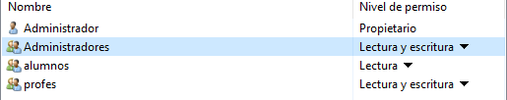

**7. Pública el recurso en ADDS con la palabra clave “datos”**

Para esta actividad deberemos de entrar en Administración de equipos → Carpetas compartidas → Recursos compartidos → Clic derecho en la carpeta almacén → Propiedades → Publicar y en Palabras clave añadiremos la palabra datos

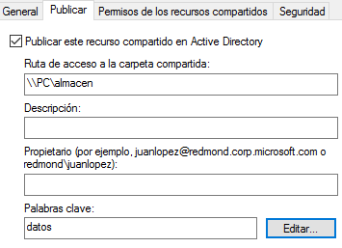

**8. Accede desde el cliente con un alumno y localiza el recurso a través de la opción “buscar en Active Directory” y conectalo a una unidad de red. Prueba los permisos.**

Para esta actividad he iniciado sesión con el usuario alu1.

Podemos comprobar que desde este usuario solo tenemos los permisos de lectura, ya que si intentamos crear una carpeta, veremos lo siguiente

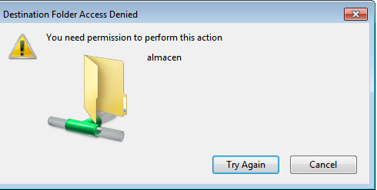

**9. Repite la tarea 8 con un usuario de profes y luego con el usuario administrador del dominio.**

Con el usuario administrador si podremos crear una carpeta y editarla

